Universidad de la costa cuc



**Trabajo de laboratorio**

**Líneas equipotenciales**

**Albín Ernesto Núñez Pérez**

**Daniel Esteban De Las Salas Jansen**

**Wholphin Guillot Montes**

**Felipe Mancilla Bernal**

**Física de campos**

**Pablo Viloria Molinares**

**Grupo Lunes 4:30 pm – 6:30 pm**

**Laboratorio de física de campos**

**13/03/2017**

**Tabla de contenido**

1. **Titulo………………………………………………………………………………..3**
2. **Resumen……………………………………………………………………………4**
3. **Introducción……………………………………………………………………….5**
4. **Objetivos……………………………………………………………………………6** 
   1. Objetivo general…………………………………………………………………………**6**
   2. Objetivos específicos……………………………………………………………………**6**
5. **Marco teórico……………………………………………………………………...7**
   1. Líneas equipotenciales………………………………………………...……………….**7**
   2. Campo eléctrico constante...……………..…………………………………………..**7**
   3. Carga puntual………………………………..…………………………………………**.8**
   4. Dipolo eléctrico………………………………………………………………………….**8**
   5. Multímetro………………………………………………………………………………**.9**
   6. Voltaje……………………………………………………………………………………**..9**
   7. Fuente de voltaje…………………………………………………………………………**9**
   8. Angulo de metal…………………………………………………………………..........**10**
   9. Cable caimán…………………………………………………………………………….**11**
   10. Recipiente de vidrio cuadrado con agua……………………………………..**.12**
6. **Montaje……………………………………………………………………………..19**
7. **Procedimiento…………….……………………………………………………….20**
8. **Discusiones…………………………………………………………………………21**
9. **Conclusiones……………………………………………………………………….22**
10. **Líneas equipotenciales**

Una superficie equipotencial es un lugar geométrico donde existen puntos de igual potencial eléctrico. El corte de dichas superficies con un plano genera las líneas equipotenciales, las cuales son ortogonales a las líneas de campo y por ende al campo eléctrico. Los metales son un ejemplo de superficies equipotenciales y estos son usados como electrodos. Cuando se tienen dos electrodos con cargas opuestas se crea una diferencia de potencial eléctrico y así se genera un campo eléctrico, cuyas líneas de campo dependen de la posición y forma de los electrodos. Las líneas de campo y las superficies equipotenciales forman una red de líneas y superficies perpendiculares entre sí. En general las líneas de fuerzas de un campo son curvas y las equipotenciales son superficies curvas.

1. **Resumen**

En nuestra segunda experiencia en el laboratorio de física de campos se nos pidió como requisito utilizar las herramientas de medición como el multímetro, fuente de voltaje con la finalidad de realizar correctamente medidas y analizarlas minuciosamente para obtener los datos en concreto para tomar los distintos puntos que interceptan las líneas equipotenciales los cuales se midieron en 4 voltajes diferentes que son (5, 4, 3,2) con el objetivo primordial de taburlalo en un listado con las diferentes medidas en los respectivos ejes x,y.

También se nos pidió como material de apoyo hojas milimetradas en las cuales se plasmaran los datos tabulados en clase los cuales se realizaran en esa hoja milimetrada para formar las líneas equipotenciales en sus respectivos ejes, que tiene como objetivo fortalecer y ampliar el conocimiento del estudiante sobre esta interesante temática podiendo tabular correctamente los datos claves que se requieren para anexar en el informe.

Además se utilizó un recipiente cuadrado con agua con la hoja milimetrada la cual esta va por debajo de este con el objetivo de realizar debidamente las mediciones y obtener datos que tenga concordancia con lo hallado en clase.

Este informe pretende estructurar la temática propuesta en el laboratorio de física de campos a través de la práctica y el trabajo en equipo ampliando el conocimiento del estudiante que está en proceso de formación profesional, el análisis y toma de datos claves para formular y anexar un buen informe de laboratorio.

1. **Introducción**

Las líneas equipotenciales son como las líneas de contorno de un mapa que tuviera trazada las líneas de igual altitud. En este caso la "altitud" es el potencial eléctrico o voltaje. Las líneas equipotenciales son siempre perpendiculares al campo eléctrico. En tres dimensiones esas líneas forman superficies equipotenciales. El movimiento a lo largo de una superficie equipotencial, no realiza trabajo, porque ese movimiento es siempre perpendicular al campo eléctrico.

1. **Objetivos**

**4.1. Objetivo general**

* Desarrollar y potenciar habilidades de trabajo en equipo, familiarizando al estudiante con práctica y manipulación las diversas herramientas de medición eléctrica, aplicando al uso de líneas equipotenciales analizando y tabulando los datos obtenidos en clase para así realizar el grafico en la hoja milimetrada.

**4.2. Objetivos específicos**

* Adquirir conocimientos básicos en la destreza y manejo del multímetro para realizar mediciones tabulando correctamente los datos obtenidos y realizar así un buen grafico de líneas equipotenciales.
* Utilizar de manera adecuada la fuente de voltaje estableciendo con facilidad el voltaje deseado logrando el funcionamiento de cualquier artefacto.
* Establecer el correcto uso de herramientas de trabajo como el recipiente de vidrio cuadrado con agua y el ángulo de metal que son materiales claves los cuales nos permitirán realizar una toma de datos exitosa.
* Diseñar y construir líneas equipotenciales con diferentes voltajes los cuales tienen como finalidad encontrar y visualizar el movimiento que tienen estas líneas en los ejes x, y.

1. **Marco teórico**

**5.1. Líneas equipotenciales**

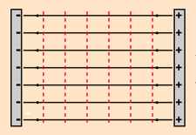

Es el lugar geométrico de los puntos de un campo escalar en los cuales el "potencial de campo" o valor numérico de la función que representa el campo, es constante. Las superficies equipotenciales pueden calcularse empleando la ecuación de Poisson.

**5.2. Campo eléctrico constante**



En las placas conductoras como las de los condensadores, las líneas del campo eléctrico son perpendiculares a las placas y las líneas equipotenciales son paralelas a las placas.

**5.3 Carga puntual**

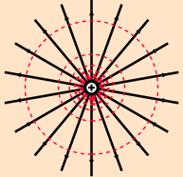

El potencial eléctrico de una carga puntual está dada por:

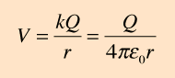

de modo que el radio r determina el potencial. Por lo tanto las líneas equipotenciales son círculos y la superficie de una esfera centrada sobre la carga es una superficie equipotencial. Las líneas discontinua ilustran la escala del voltaje a iguales incrementos. Con incrementos lineales de r las líneas equipotenciales se van separando cada vez más.

**5.4 Dipolo eléctrico**

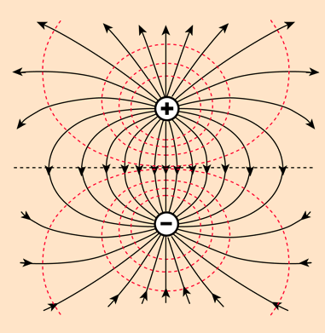

El potencial eléctrico de un dipolo muestra una simetría especular sobre el punto central del dipolo. En todos los lugares siempre son perpendiculares a las líneas de campo eléctrico.

**5.5 Multímetro**

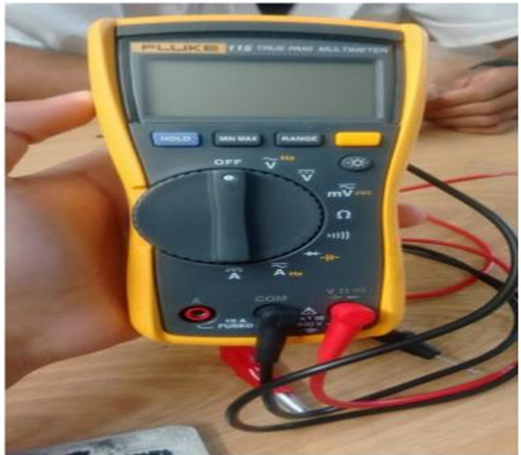

* Llamado también Polímetro. Instrumento eléctrico portátil que su función es medir directamente magnitudes eléctricas activas, como corrientes y potenciales (tensiones), o pasivas, como resistencias, capacidades y otras**.**
* Puede trabajar como Amperímetro, Voltímetro y Óhmetro.

**5.6. Voltaje**

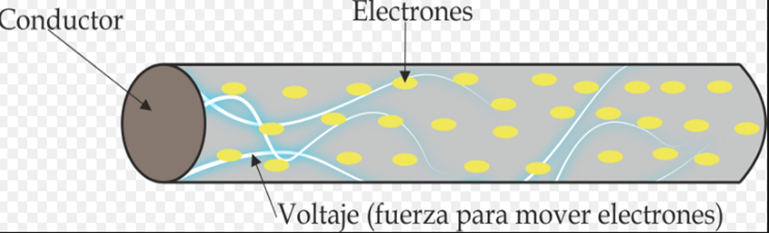

* La tensión eléctrica o diferencia de potencial (también denominada voltaje)1 2 es una magnitud física que cuantifica la diferencia de potencial eléctrico entre dos puntos. También se puede definir como el trabajo por unidad de carga ejercido por el campo eléctrico sobre una partícula cargada para moverla entre dos posiciones determinadas. Se puede medir con un voltímetro.3 Su unidad de medida es el voltio.
* La tensión entre dos puntos A y B es independiente del camino recorrido por la carga y depende exclusivamente del potencial eléctrico de dichos puntos A y B en el campo eléctrico, que es un campo conservativo.

**5.7. Fuente de voltaje**

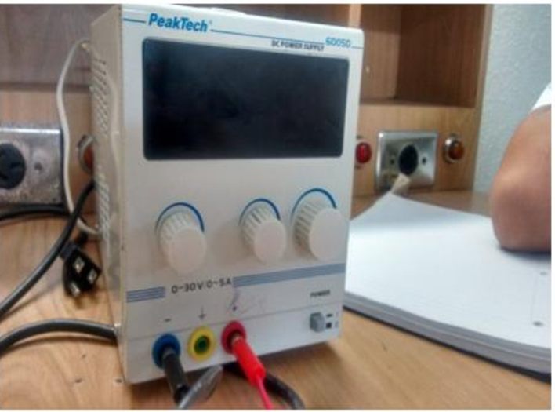

* Es un dispositivo que convierte la tensión alterna de la red de suministro en una o varias tensiones varias tensiones, prácticamente de manera continuas, que alimentan diferentes circuitos del aparato electrónico al que se conecta.

**5.8. Angulo de metal**

* Ángulo estructural fabricado por procesos de laminación en caliente, de palanquilla proveniente de la colada continua, por medio de la cual se le da secciones transversales con formas de L con alas iguales.
* Son utilizadas para la construcción de torres de transmisión eléctrica, torres de telecomunicaciones, fabricación de vigas y columnas en celosía, cerchas, arrastramientos y cerrajería en general

**5.9 Cable caimán**

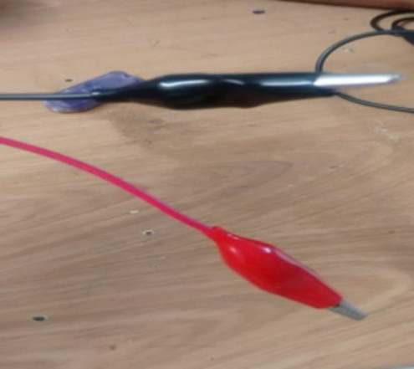

* Es un cable que sirve para generar un corto circuito o cerrar el circuito donde sus puntas tienen forma de un caimán para el agarre.

**5.10 Recipiente de vidrio cuadrado con agua**

* Es un objeto para contener o guardar algo, es todo receptáculo destinado a albergar en su interior hueco productos sólidos (o semisólidos, como polvos, gránulos), líquidos o gases, y usado en numerosos ámbitos de la vida cotidiana, el comercio y la industria.

.